Картотека пальчиковых игр и упражнений

МАДОУ «Детский сад №16»

Старшая группа (5-6 лет)

«Незабудка»

**День Знаний Наш детский сад**

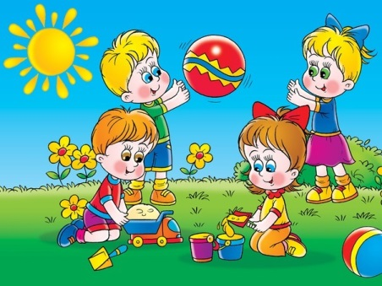**Пальчиковая гимнастика «В школу»**

В школу осенью пойду. («Шагают» пальчиками по столу)

Там друзей себе найду,

Научусь писать, читать, (Загибают пальчики на обеих руках)

Быстро, правильно считать.

Я таким ученым буду!

Но свой садик не забуду. (Грозят указательным пальчиком правой руки)

**Наша группа Игрушки**

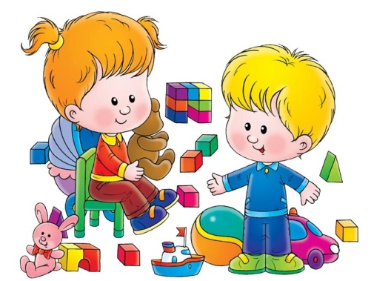**Пальчиковая гимнастика «Есть игрушки у меня»**

Есть игрушки у меня:

*(хлопают в ладоши и ударяют кулачками друг о друга попеременно)*

Паровоз и два коня,

Серебристый самолёт,

Три ракеты, вездеход,

Самосвал, подъёмный кран –

Настоящий великан. *(загибают пальчики на обеих руках)*

Сколько вместе?

Как узнать?

Помогите сосчитать! *(хлопают в ладоши и ударяют кулачками друг о друга попеременно)*

**Осень**

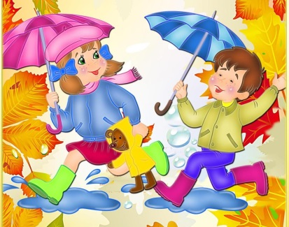**Пальчиковая гимнастика** **«Осень»**  
Осень, осень, (*трем ладошки друг о друга)*  
Приходи! *(по очереди сжимаем кулачки*)  
Осень, осень, (*трем ладошки друг о друга)*  
Погляди! (*положить ладошки на щеки)*Листья желтые кружатся, (*движение ладонями сверху вниз)*  
Тихо на землю ложатся. (*поглаживаем коленки)*  
Солнце нас уже не греет, (*по очереди сжимаем кулачки)*  
Ветер дует все сильнее, (*разводим одновременно ручки в разные стороны)*  
К югу полетели птицы, (*скрестить ручки и пошевелить пальчиками)*Дождик к нам в окно стучится. (*стучим пальчиками по ладошкам)*Шапки, куртки надеваем (*делаем вид)*  
И ботинки обуваем (*постучать ногами)*Знаем месяцы: ( *похлопать ладошками по коленкам)*Сентябрь, и Октябрь, и Ноябрь. (*кулак, ребро, ладонь)*

**Осенний урожай**

**Пальчиковая гимнастика «Дары Осени»**

Солнце, солнце, веселей,

Посвети, ещё погрей! (*Сжать пальцы в кулак, разжать)*

Дождик, дождик, не мешай

Собирать нам урожай: *(Хлопки)*

Груши, яблоки в садах,

Помидоры на полях.

Свёклу, редьку и картошку.

И, конечно же, морковку.

*(При перечислении загибать по одному пальцу на левой руке, а затем – на правой)*

Чтоб когда придет зима,

Были полны закрома. *(Сжать пальцы в кулак)*

**Леса нашего края**

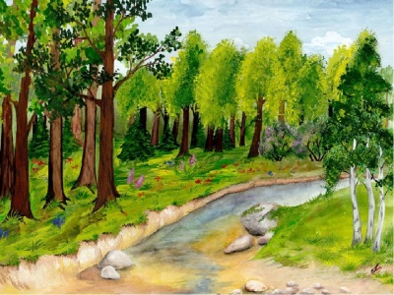

**Пальчиковая гимнастика «Деревья».** Всем в лесу на удивленье (*трут ладони друг о друга)* Разные растут деревья: *(открывают ладони и растопыривают пальцы)* Вот уперлась в небеса Вся смолистая сосна. (*соединяют локти – «ствол», раскрывают ладони – «крона»)* Распустила ветви-косы Белоствольная береза. *(«фонарики» с движением сверху вниз*) Как во полюшке былинка, Тонкая растет осинка. *(показывают указательный палец, остальные – сжаты в кулак)* Ель иголки распушила (*опускают руки в стороны вниз, растопыривают пальцы)* И грибочки все закрыла*.(показывают гриб: указательный палец – ножка, ладонь сверху – шляпка)* Шелестят листвой деревья, (*трут ладони друг о друга – «шуршат»)* Словно разговор ведут, *(стряхивают ладони)* Руки-ветви распустили, Птичек в гости к себе ждут. (*сцепляют большие пальцы рук, разводят ладони в стороны – показывают птиц)*

**Грибы, ягоды**

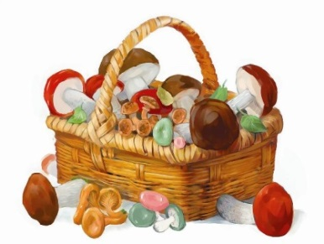

**Пальчиковая гимнастика «Я корзину в лес беру**»

Я корзину в лес беру,

Там грибы я соберу.

Удивляется мой друг:

«Сколько здесь грибов вокруг»

*(Показывают удивление, развод руки в стороны.)*

Подосиновик, масленок,

Подберезовик, опенок,

Боровик, лисичка, груздь —

Не играют в прятки пусть!

Рыжики, волнушки

Найду я на опушке,

Возвращаюсь я домой,

Все грибы нecy с собой.

*(Поочередно сгибают пальчики на обеих руках, начиная с мизинца правой руки*.)

Мухомор не понесу.

Пусть останется в лесу!

*(Большой палец левой руки отставляют, грозят ему.)*

**Дикие животные наших лесов**

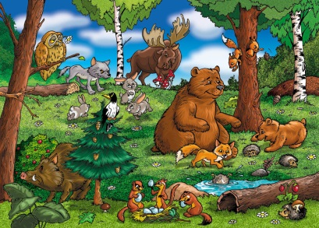**Пальчиковая гимнастика «У кого какая шуба?»**Шуба серая у волка, (*загибают пальчики по одному*)  
Шуба ежика в иголках,  
Шуба рыжая лисы –  
Удивительной красы.  
Шуба белая у зайца,  
У медведя – бурая.  
Не страшны ему дожди (*складывают ладошки вместе и качают ими*)  
И погода хмурая.

**День народного единства. Россия – Родина моя**

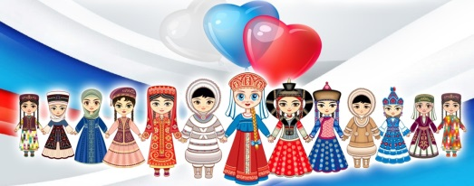**Пальчиковая гимнастика «Моя страна»**  
Посмотрю на карту я: (*вытягивают вперед прямые ладони* )  
Вот российская земля. (*поочередно соединяют одноименные пальцы рук)*  
Есть леса тут и озера,   
Горы, реки и моря.   
Я люблю тебя, Россия, (*крепко сжимают в «замок»* )  
Ты же Родина моя! (*прикладывают руки к груди)*

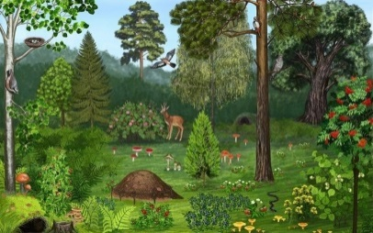**Край, в котором мы живём. Хакасия**

**Пальчиковая гимнастика Край родной.**  
Здравствуй, солнце золотое! (*Потянуться, растопырив пальцы)*  
Здравствуй, небо голубое! (*Помахать «небу»)*Здравствуй, вольный ветерок! (*Волнообразные движения кистей рук)*Здравствуй, маленький дубок! (*Показать «дубок»- растет от маленького расточка вверх)*Мы живём в одном краю –  
Всех я вас приветствую*! («Обнимашки»)*

**Домашние животные**

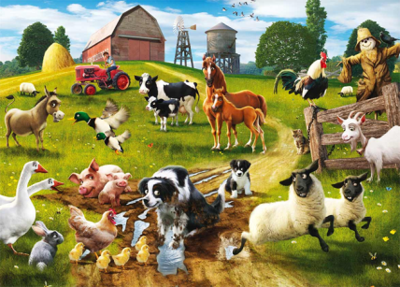**Пальчиковая гимнастика «Я в деревне отдыхаю»**  
Я в деревне отдыхаю, (*Руки на столе ладошками вниз. Разводить и соединять пальцы правой руки.)*Всех зверей домашних знаю: (*Разводить и соединять пальцы левой руки*.»  
Кролик, лошадь и коза, (*Называя животное, поднимать и удерживать на весу каждый палец правой руки, начиная с большого.)*Кот, корова и свинья. (*Поднимать и удерживать на весу оставшиеся пальцы правой руки, а затем левой, начиная с большого.)*А еще баран с овцой,  
Да верный пес – (*Поднимать и удерживать на весу каждый палец левой руки.)*  
Помощник мой. (*Большой палец правой руки поднять вверх, указательный согнуть, остальные вытянуть вперед и прижать друг к другу – «собака»)*

**Зима**

**Пальчиковая гимнастика «Зима»**  
Наши ручки замерзают. (*Кулачки крепко прижать друг к другу)*Поиграем – ка немножко (*Разжать кулачки, хлопать в ладони.)*Да похлопаем в ладошки. (*Хлопать в ладоши)*Хлоп, хлоп, хлоп, хлоп!  
Пальчики, чтоб их согреть, (*Прижать ладони друг к другу, тереть ладонь о ладонь)*Сильно надо растереть*.*   
Пальчики мы согреваем, (*Греем руки круговыми движениями*,)  
Их сжимаем – разжимаем! (*сжимаем и разжимаем кулачки.)*

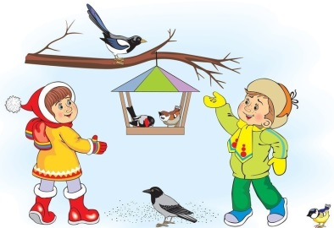**Зимующие птицы**

**Пальчиковая гимнастика «Снегири».**

Вот на ветках, посмотри,             (Четыре хлопка руками.)  
В красных майках снегири.  
Распушили пёрышки.                   (Изображают «крылышки»)  
Греются на солнышке.  
Головой вертят,                           (Повороты головой).  
Улетать хотят.  
Кыш! Кыш! Улетели!                   (Вращательные движения кистями рук)  
За метелью, за метелью!

**Хвойные деревья, боры, тайга**

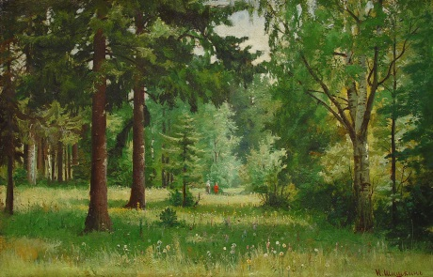**Пальчиковая гимнастика «Хвойные деревья».**

В иголках-хвоинках

Сосна, пихта, елка

И кедр могучий,

Он тоже в иголках.

У лиственницы – иглы-хвоинки

Хотя они нежные,

Словно травинки.

У этих деревьев хвоинки растут

Поэтому хвойными все их зовут. (*Дети поднимают вверх переплетенные пальцы правой и левой рук, изображая ветку хвойного дерева. Загибают или разгибают по очереди пальцы на руке.)*

**Зимние забавы. Новый год**

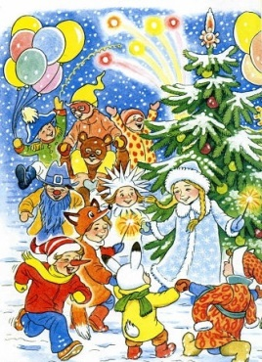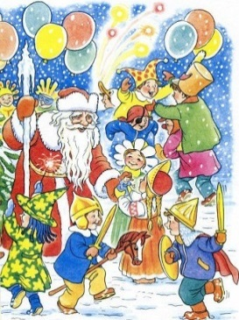**Пальчиковая гимнастика «На ёлке»**

Мы на ёлке веселились, (ритмичные хлопки в ладоши)

И плясали и резвились.

(ритмичные удары кулачками)

После добрый Дед Мороз

Нам подарки преподнёс.

(дети «шагают» средним и указательным пальцами обеих рук по столу)

Дал большущие пакеты,

(«рисуют» руками большой круг)

В них же – вкусные предметы:

(ритмичные хлопки в ладоши)

Конфеты в бумажках синих,

Орешки рядом с ними,

Груша,

Яблоко, один

Золотистый мандарин.

(загибают на обеих руках пальчики, начиная с большого)

**Животные, растительный мир Севера**

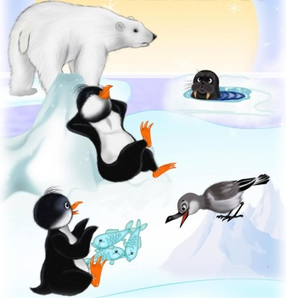**Пальчиковая гимнастика «Белые медведи.»**  
Белые медведи мороза не боятся, (*Руки на столе ладонями вниз; разводить пальцы правой руки в стороны и соединять).*Нравится им в море ледяном купаться. (*Руки на столе ладонями вниз; разводить пальцы левой руки в стороны и соединять.)*Не страшны им в Арктике   
Клыкастые моржи, (*Поднимать пальцы правой руки по одному, начиная с большого)*.  
На рыбу и тюленей охотятся они. (*Поднимать пальцы левой руки по одному, начиная с большого).*

**Животные, растительный мир Юга**

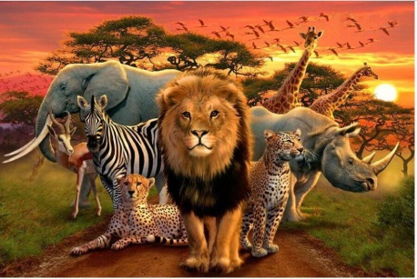

**Пальчиковая гимнастика «В жарких странах».**  
Если в жаркую страну  
Я случайно попаду*, (Сжимать – разжимать пальцы в кулаки.)*То увижу там шакала, (*Соединить все пальцы обеих рук с большими, образуя «бинокль», поднести к глазам).*Кенгуру, гиппопотама, (*Разогнуть большой и указательный пальцы правой руки.)*Обезьяну, тигра, льва, (*Разогнуть средний, безымянный пальцы и мизинец правой руки.)*Крокодила и слона. (*Разогнуть большой и указательный пальцы левой руки*.)  
Хорошо живется им – (*Разогнуть средний, безымянный пальцы и мизинец левой руки*.)  
Не бывает снежных зим. (*Хлопнуть в ладоши, развести руки в стороны.)*

**Мебель. Бытовые приборы**

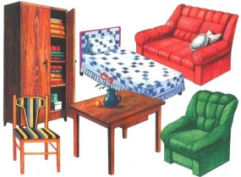

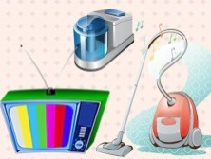**Пальчиковая гимнастика «Мебель я начну считать»**

Мебель я начну считать:***(****Дети делают ритмичные хлопки.)*

Кресло, стол, диван, кровать,*На каждую строчку пальчики  «здороваются».)*

Полка, тумбочка, буфет,

Шкаф, комод и табурет.

Много мебели назвал —                         *(Показывают десять пальцев.)*

Десять пальчиков зажал.                           ( *Сжимают пальцы в кулак)*

**Комнатные растения**

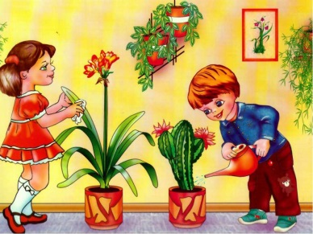 **Пальчиковая гимнастика «Кактус»**

Я с виду колючий, но добрый внутри, *Растопырить пальцы, затем*

Сжать кисти рук *(«рукопожатие»)*

Не бойся, дружок, на меня посмотри. *Погрозить пальцем*

Хоть я и погладить себя не даю, *Поочередное соединение всех пальцев с большим, начиная с указательного*

Зато всех на свете я очень люблю. *То же, начиная с мизинца*

**Наша армия**

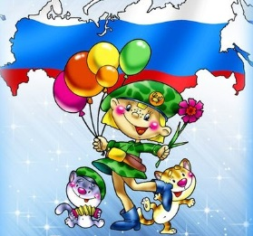**Пальчиковая гимнастика «Солдаты на параде»**

Аты-баты, шли солдаты,                         ( *Дети ходят на месте.)*

Аты-баты, на базар,                                  (*Ритмично хлопают.)*

Аты-баты, что купили?               (*Рисуют правой рукой в воздухе вопрос.*

Аты-баты, самовар.

*(Руки кладут на пояс, слегка наклоняются назад*,*выпятив живот вперед.)*

 Аты-баты, сколько стоит?        (*Рисуют правой рукой в  воздухе вопрос)*

Аты-баты, три рубля. *( Изображают*, *что  отсчитывают деньги.*

Аты-баты, кто выходит?*( Рисуют правой рукой в воздухе  вопрос.)*

Аты-баты, это я.*( Указательным пальцем   показывают на себя*)

**Транспорт ПДД**

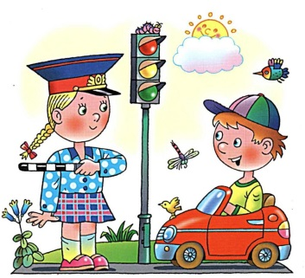

**Пальчиковая гимнастика «Будем транспорт называть»**  
Будем пальчики сгибать – *(Загибаем пальцы начиная с мизинца)*  
Будем транспорт называть:  
Автомобиль и вертолёт,  
Трамвай, метро и самолёт.  
Все пальцы мы в кулак зажали,  
Все виды транспорта назвали. *(«Встряхиваем» ладонями)*

**Моя семья**

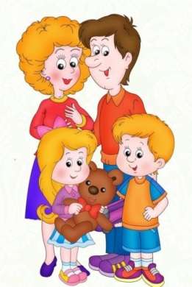

**Пальчиковая гимнастика  «Дружная семейка»**

Этот пальчик большой —

*(Руку сжать в кулак, поочередно разгибать пальцы, начиная с большого.)*

Это папа дорогой.

Рядом с папой — наша мама.

Рядом с мамой — брат старшой.

Вслед за ним сестренка —

Милая девчонка.

И самый маленький крепыш —

Это славный наш малыш.

Дружная семейка!

*(Сжать руку в кулак несколько раз.)*

**Наши мамы**

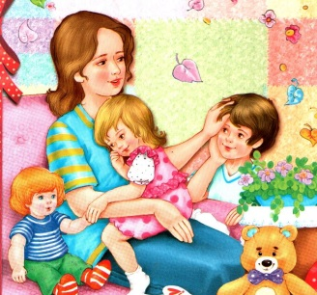

**Пальчиковая гимнастика «Помощники»**

«Дружно маме помогаем – *(ладошки скользят по столу)*Пыль повсюду вытираем.   
Мы белье теперь стираем (*трём руки друг о друга - "стираем")*Полощем, отжимаем. (*сжимаем и разжимаем кулачки*)  
Подметаем все кругом –  (*кисти рук "подметают")*  
И бегом за молоком. (*пальчики бегут по столу)*Маму вечером встречаем,  *(разводим руки в стороны)*  
Двери настежь открываем,  
Маму крепко обнимаем».  (*обнимаем себя за плечи*)

**Весна**

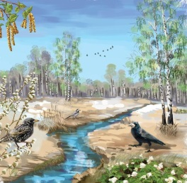**Пальчиковая гимнастика «Солнышко, солнышко».**

Солнышко, солнышко. (*хлопают ладонями*)

Золотое донышко

Гори, гори ясно (*сгибают и разгибают ладони)*

Чтобы не погасло

Побежал в саду ручей (*показывают волну*)

Прилетели сто грачей (*машут руками*)

А сугробы тают, тают (*опускают руки вниз*)

А цветочки подрастают (*поднимают руки вверх).*

**Перелётные птицы**

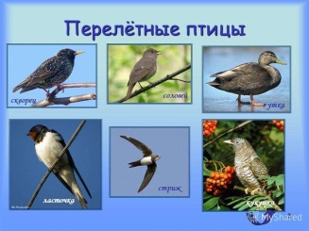**Пальчиковая гимнастика «Скворечник»**

Мы построили скворечню *Попеременно постукивать кулачками друг о друга и по столу Свести руки над головой*

Для веселого скворца.

Мы повесили скворечник

Возле самого крыльца.

Все семейство вчетвером *Попеременно постукивать кулак о кулак и ладонь о ладонь.*

Проживает в доме том:

Мать, отец и скворушки – *Соединять каждый палец с большим пальцем на обеих руках одновременно, по 2 раза.*

Черненькие перышки.

**Вода. Рыбы**

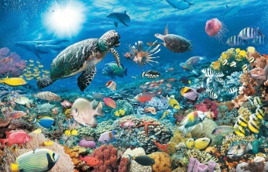**Пальчиковая гимнастика «Рыбка».**

Рыбка плывет в водице,                             (*Сложить ладони вместе и показать,)*

Рыбке весело играть.                             (*Как плывет рыбка).*

Рыбка, рыбка, озорница,                      ( *Погрозить пальчиком.)*

Мы хотим тебя поймать.                      (*Медленно сблизить ладони.)*

Рыбка спинку изогнула,                       (*Снова показать, как плывет рыбка.)*

Крошку хлебную взяла      ( *Сделать хватательное движение    двумя руками.* )

Рыбка хвостиком махнула,                  (*Снова показать, как плывет рыбка).*

Рыбка быстро уплыла.

**Космос**

***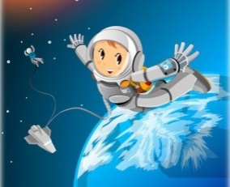*Пальчиковая гимнастика «В космос полетим опять»** Раз, два, три, четыре, пять – (*По одному загибают пальчики на обеих руках)*В космос полетим опять. (*Соединяют ладошки вместе, поднимают руки вверх.)*  
Командир в бинокль глядит, (*Пальца обеих рук соединяются с большими, образуя «бинокль».)*  
Что он видит впереди?   
Солнце, планеты, спутники, кометы, (*Загибают пальчики обеих рук)*Большую желтую луну. 

**Одежда, обувь, головные уборы**

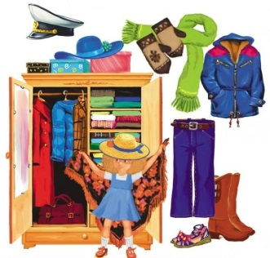**Пальчиковая гимнастика «Обувь»** Посчитаем в первый раз,

Сколько обуви у нас. (попеременные хлопки ладонями и удары кулачками по столу)

Туфли, тапочки, сапожки

Для Наташки и Серёжки,

Да ещё ботинки

Для нашей Валентинки,

А вот эти валенки

Для малышки Галеньки.

(на каждое название обуви загибают по одному пальчику, начиная с большого)

**Посуда, продукты питания**

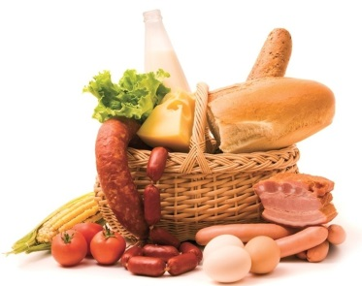

**Пальчиковая гимнастика «Продукты питания».**

В сахарницу сахар насыпаем, *Сгибать одновременно большие пальцы обеих рук.*Хлеб и булку в хлебницу кладем. *Сгибать одновременно указательные и средние пальцы рук.*Молоко в молочник наливаем, *Сгибать одновременно безымянные пальцы рук.*А в солонку соли наберем. *Сгибать одновременно мизинцы*

**День Победы**

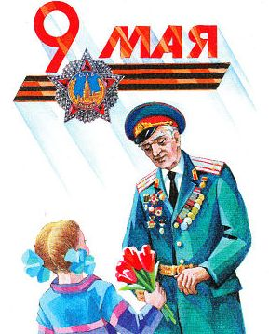

**Пальчиковая гимнастика «День Победы»**

Что такое День Победы, *(Рисуем пальчиками в воздухе вопрос)*

Это праздник, ордена, *(кулачок прикладывают к груди)*

И награды боевые,

И салюты золотые, (*руки вверх, пальцы растопырив на обеих руках)*

Тюльпанчики цветные*, (показываем руками бутон)*

И чистая земля! *(рисуем в воздухе большой круг)*

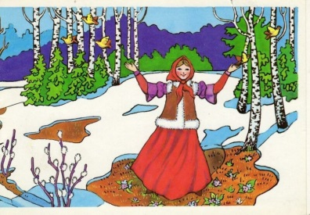**Весна-красна**

**Пальчиковая гимнастика «Весна»**

«Кап-кап-кап» - капель звенит - *хлопают в ладоши*

Словно с нами говорит - *хлопают ладонями по ногам*

Плачут от тепла сосульки - *собирают слезы в ладошку*

И на крышах талый снег - *гладят себя по голове*

А у всех людей весною – *кружатся вокруг себя*

Это вызывает смех! - *поворачиваются к соседу и улыбаются*

**Насекомые**

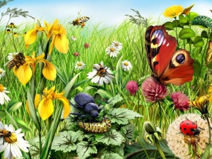**Пальчиковая гимнастика «Насекомые»**  
Раз, два, три, четыре, пять –

(*Сжимать - разжимать пальцы в кулак.)*  
Насекомых надо знать:

*(Последовательно соединять пальцы обеих рук с большими).*Муха, бабочка, пчела,  
Муравей, комар, оса,  
Шмель, кузнечик и сверчок…

*(Поочередно загибать пальцы рук, начиная с большого пальца правой руки).*  
И у каждого шесть ног!

*(Поднять правую руку раскрытой ладошкой вверх, а левую сжать в кулачок, подняв верх большой палец – показать шесть пальцев.)*

**Здравствуй, лето**

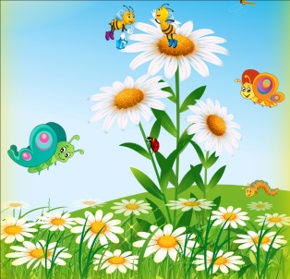**Пальчиковая гимнастика «Что такое лето?»**

Что такое лето?

*(Дети произносят вопросительно, поднимают  плечи.)*

Это много света,

*(Поднимают руки вверх.)*

Это поле, это лес,

*( «Рисуют*» *круги, делают упражнение    «Деревья».)*

Это тысячи чудес,

*(Хлопают.)*

 Это в небе облака,

*(Поднимают руки вверх, рисуем круги.)*

Это быстрая река,

*(Соединяют ладони вместе, делают ими «змейку».)*

Это яркие цветы,

*(Кисти рук ставят вертикально и соединяют.  Округленные ладони с раздвинутыми пальцами   отводят в стороны.)*

Это синь высоты,

*(Поднимают руки вверх.)*

 Это в мире сто дорог

*(«Ходят» пальцами.)*

 Для ребячьих ног.

*(Хлопают.)*